Министерство природных ресурсов и экологии Иркутской области
https://irkobl.ru/sites/ecology/
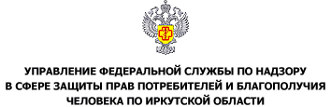

http://38.rospotrebnadzor.ru/

Министерство природных ресурсов и экологии Российской Федерации

https://www.mnr.gov.ru/

